Ảnh của học sinh

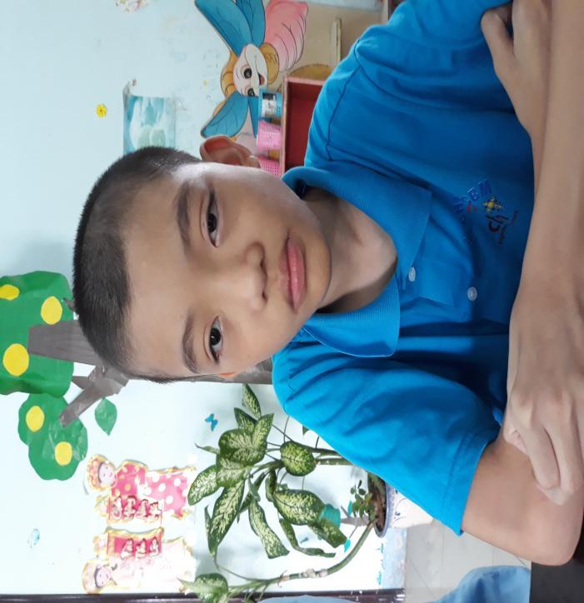





**Năm học: 2020 – 2021**

***Những điểm mạnh của trẻ****:*

- Tự phục vụ tốt

- Nghe hiểu khá

***Những nhu cầu của trẻ:***

***-*** Học nói

- Học toán chức năng

- Học giao tiếp

**Mục tiêu năm học:**

***Kiến thức, kỹ năng các môn học/ lĩnh vực giáo dục***

- Giới thiệu về bản thân

- Đếm số lượng trong phạm vi 10

- Đọc viết bảng chữ cái

***Kỹ năng sống***

- Kĩ năng chăm sóc bản thân

- Kĩ năng làm việc nhà

***Kỹ năng đặc thù***

- Tự tin trong giao tiếp

**Mục tiêu học kỳ I**

- Giới thiệu về bản thân

- Viết các nguyên âm đơn

- Đếm số lượng trong phạm vi 5

***Kỹ năng sống:***

- Rèn luyện kĩ năng tự học

- Thực hành kĩ năng chào hỏi theo tình huống

***Kỹ năng đặc thù:***

- Học cách chơi với bạn

- Học cách giúp đỡ người khác

*Ngày 10 tháng 9 năm 2020*

Phụ huynh Giáo viên phụ trách

**Nguyễn Thị Diễm Thúy**

**Kế hoạch giáo dục**

**Từ ngày 21/9 đến 16/11**

|  |  |  |
| --- | --- | --- |
| **Mục tiêu** | **Biện pháp** | **Kết quả** |
| Chào, tạm biệt  Cám ơn, xin lỗi | Thực hiện theo tình huống | Rèn luyện thường xuyên |
| Học nói | - Giới thiệu về bản thân | Rèn luyện thường xuyên |
| Cách chơi với bạn | - Cùng tô màu với bạn | Rèn luyện thường xuyên |
| Đếm số lượng trong phạm vị 5 | - Đếm ngón tay  - Đếm đồ vật | Rèn luyện thường xuyên |
| Rèn cách tự học | - Quan sát tranh ảnh  - Chọn đồ vật yêu thích | - Rèn luyện thường xuyên |

**Kế hoạch giáo dục**

**Từ ngày 16/11 đến 8/1**

|  |  |  |
| --- | --- | --- |
| **Mục tiêu** | **Biện pháp** | **Kết quả** |
| Giao tiếp cơ bản | Thực hành theo tình huống | Có tiến bộ |
| Gọi tên đồ dùng học tập | Gọi tên các đồ dùng học tập | Đạt |
| Chơi với bạn | Trò chơi ném bóng hai người | Đạt |
| Rèn kĩ năng tự học | - Vẽ hình theo yêu cầu | Đạt |

**Nhận xét chung sự tiến bộ của trẻ:**

- Nghỉ học nhiều nên kĩ năng không được củng cố

- Có biểu hiện ham học

- Cần rèn luyện thường xuyên

**Mục tiêu học kỳ II**

- Trò chuyện về các chủ đề gia đình, nhà trường, bạn bè

- Đọc viết tiếng, từ đơn giản.

- Đếm số lượng trong phạm vi 5

***Kỹ năng sống:***

* Kỹ năng làm việc nhà

- Thực hành kĩ năng chào hỏi theo tình huống

***Kỹ năng đặc thù:***

* Kỹ năng hợp tác

- Học cách giúp đỡ người khác

**KẾ HOẠCH GIÁO DỤC**

**Từ ngày 11/1 đến 12/3**

|  |  |  |
| --- | --- | --- |
| **Mục tiêu** | **Biện pháp** | **Kết quả** |
| Giao tiếp cơ bản | - Thực hành theo tình huống  - Thực hành nhận xét | Có tiến bộ |
| Gọi tên đồ dùng học tập | Gọi tên các đồ dùng học tập | Đạt |
| Đọc viết viết số trong phạm vi 5 | Đếm số lượng  Thực hành đọc viết | Đạt |
| Rèn kĩ năng làm việc nhà | Quét nhà  Lau bàn ghế | Cần rèn luyện thường xuyên |

**KẾ HOẠCH GIÁO DỤC**

**Từ ngày 15/3 đến 15/5**

|  |  |  |
| --- | --- | --- |
| **Mục tiêu** | **Biện pháp** | **Kết quả** |
| Giao tiếp cơ bản | - Thực hành theo tình huống  - Thực hành nhận xét  - Thực hành nói lời động viên | Có tiến bộ |
| Gọi tên đồ dùng | Gọi tên các đồ dùng học tập, đồ dùng làm bếp, làm vườn | Cần rèn luyện thường xuyên |
| Đọc viết viết số trong phạm vi 5 | Đếm số lượng  Thực hành đọc viết  Cộng trừ trong phạm vi 3 | Cần rèn luyện thường xuyên |
| Rèn kĩ năng làm việc nhà | Quét nhà  Lau bàn ghế | Cần rèn luyện thường xuyên |

**Nhận xét chung sự tiến bộ của trẻ:**

- Có nhiều tiến bộ trong nhận thức và rèn luyện kỹ năng

- Biết vâng lời, nghe hiểu, hát

- Cần rèn luyện thường xuyên

*Ngày 17 tháng 5 năm 2021*

**Phụ huynh Giáo viên phụ trách Ban giám hiệu**

Nguyễn Thị Diễm Thúy